Demontáž vodoměrů + montáž 2x 1/2“ uzávěru

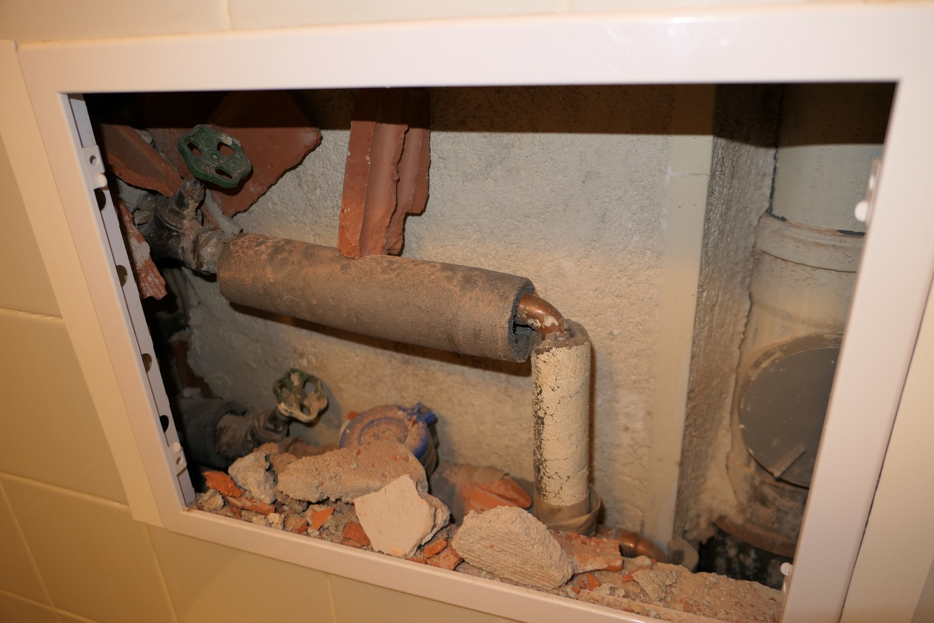

Demontáž vodoměrů + montáž 2x nových 1/2“ uzávěru + vysekání zabetonovaného uzávěru

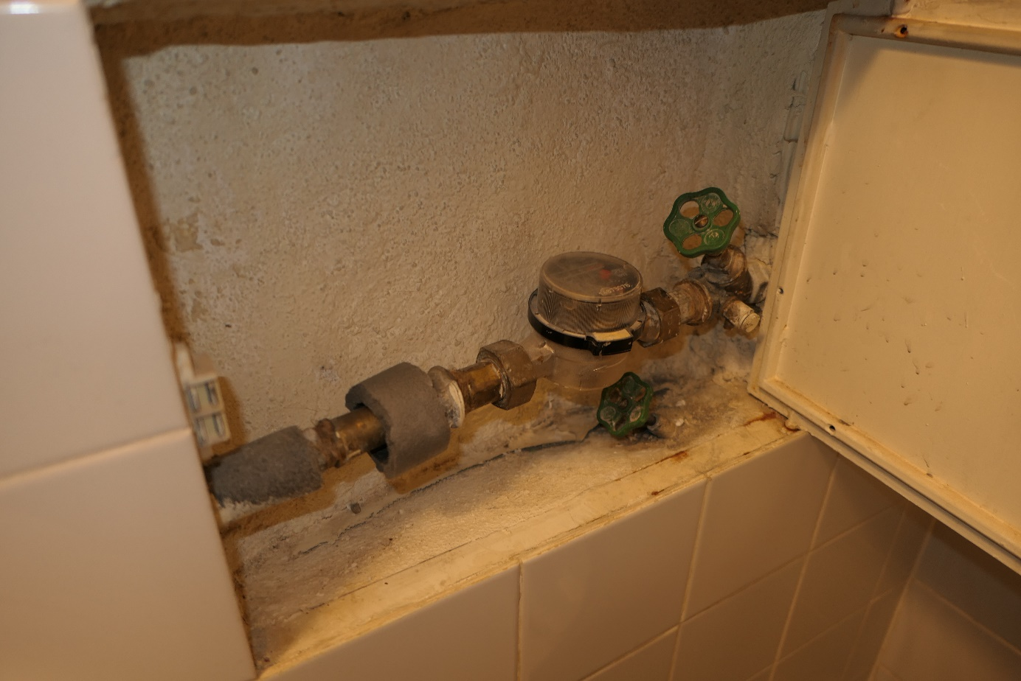

Demontáž uzávěrů + montáž 2x 1/2“ uzávěru + sekání + úprava obkladu atd.

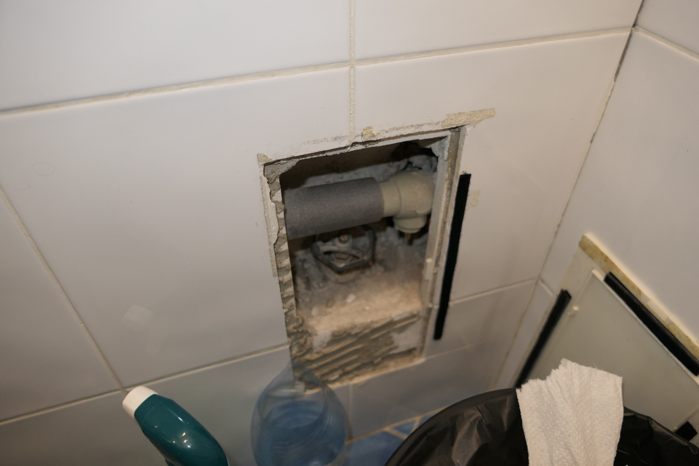

Demontáž vodoměru + montáž 2x nových 1/2“ uzávěru + vysekání zabetonovaného uzávěru

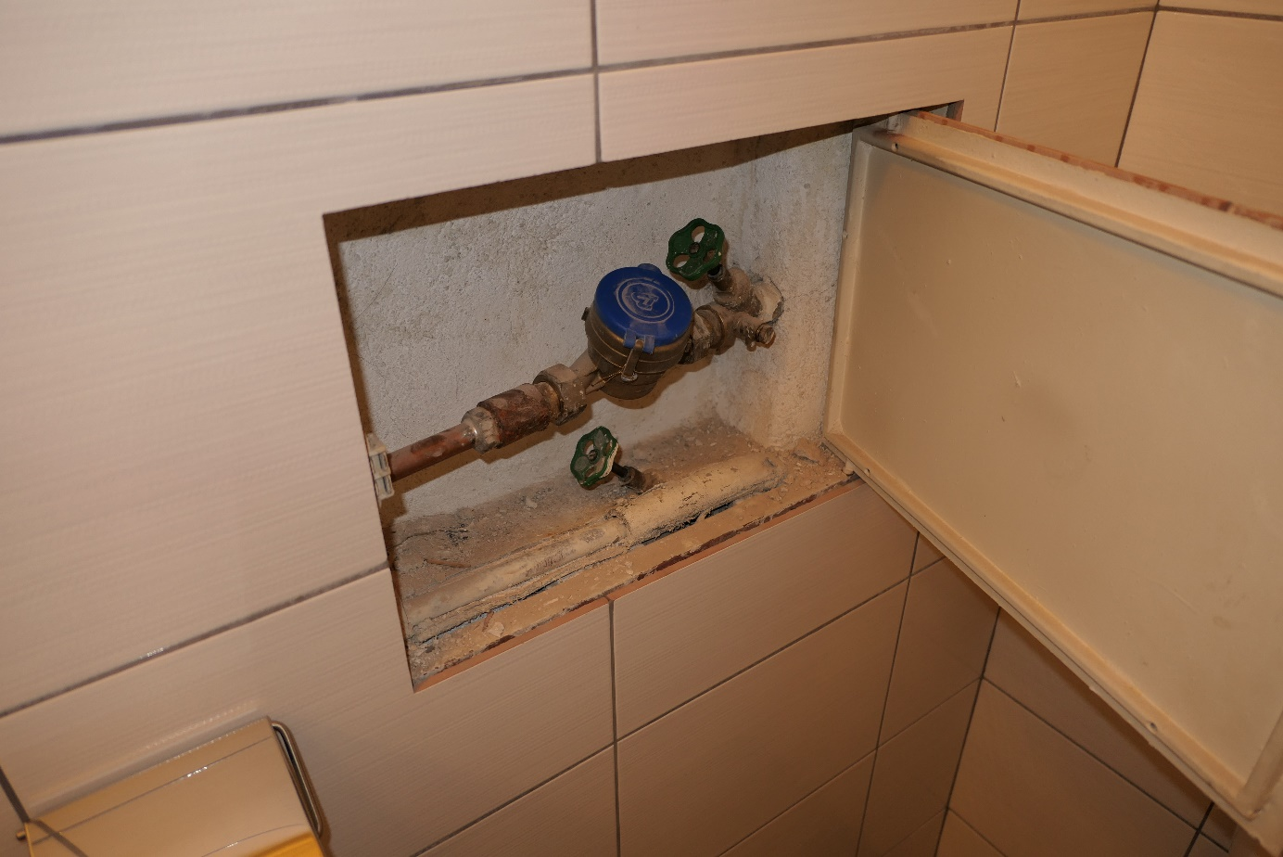

Výměna 2x 1/2“ uzávěrů

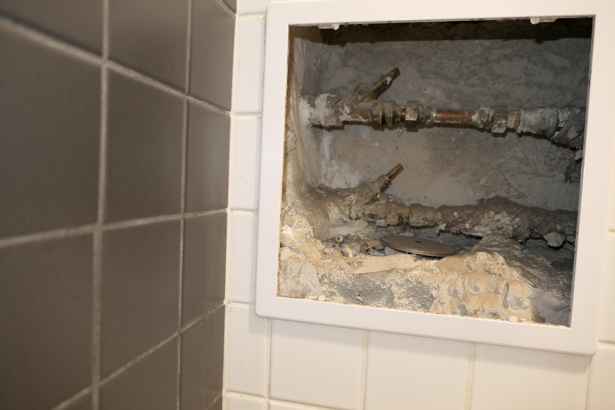

Zřejmě výměna 2x 1/2“ + 3x větší uzávěr (nevím rozměr :)

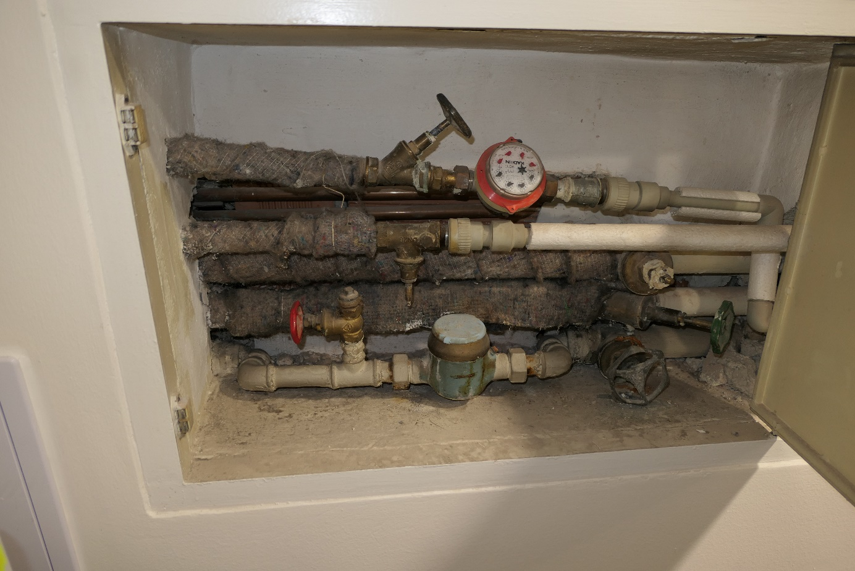

Demontáž vodoměru + montáž 2x nových 1/2“ uzávěru

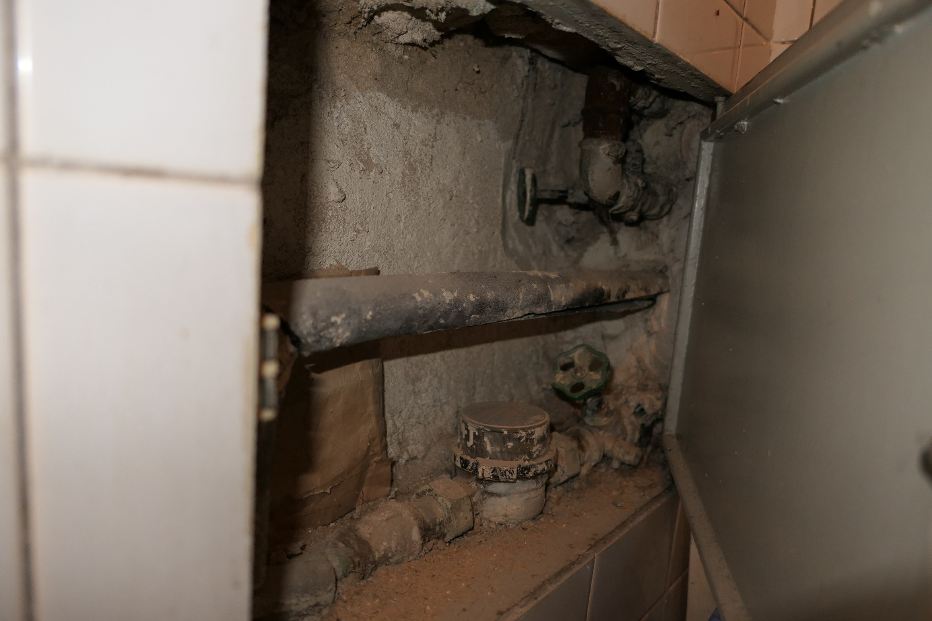

Demontáž vodoměru + montáž 2x nových 1/2“ uzávěru

